案卷号
日期

＜STL模型交线求取软件＞

功能需求分析

作 者： 第十二组
完成日期：
签 收 人：
签收日期： 2014.4.

修改情况记录：
版本号 | 修改批准人 | 修改人 | 安装日期 | 签收人

引言

编写目的
本文档旨在对STL模型交线求取软件作出软件功能需求说明，确定该系统面向用户时所需要完成的功能以及系统正常运行时对软硬件环境的要求。文档还将对该系统正常运行所需要的功能进行定义和规定约束条件。
本文档的预期读者对象为：
- 软件开发方设计人员
- 软件开发程序编写人员
- 软件开发方文档和测试人员
- 系统最终应用人员
本文件将是用户手册的编写的主要依据。

背景
说明：产品STL模型因其对复杂外形产品具有造型快速灵活、拓扑适应性强等特点，广泛应用于产品数字化模型重建、曲面细分造型、快速成型制造及数控加工仿真等领域。为精确表示模型外形，产品STL模型通常由海量数据组成，有效提高STL 模型求交效率对于逆向工程系统中的曲面裁剪、拼接及数控刀轨生成等问题的研究具有重要意义。

术语或名词定义
1.3.1基本术语解释
- STL模型——初始状态导入系统的STL几何模型，也简称“几何模型”，它可以被用作场景中的非操作类型的环境模型、吊重的几何模型、起重机部件的几何模型、钢绳的几何模型等。
- 求取交线：仿真过程进行动力学计算的最小时间间隔
- 显示交线：根据所保存的吊装过程仿真计算结果，进行各种形式的显示，包括运动过程显示、钢绳受力显示、吊重的质心位置显示等等，又称“吊装仿真结果后处理”

参考资料

功能描述（用户角度）

功能简述

STL模型交线求取的基本应用流程
STL模型导入――>求取交线――>求取结果显示与输出
- STL模型导入：指的是导入相交的STL模型。

- 求取交线
  - 求取设定
    - 系统默认
  - 开始进行交线求取
    - 进行计算求取交线
    - 同时保存仿真结果
- 求取结果显示与输出
  - 显示求取到的交线
  - 输出结果到文件

STL模型交线求取软件的主要菜单
文件 | 运行设置 | 模型管理 | 吊装规划 | 吊装仿真
工作目录  （对话框） | 视锥设置  （对话框） | 几何模型管理  （对话框） | 类型选择  （子菜单：  不含起重机；  包含起重机） | 仿真设置  （对话框）
保存项目  （对话框） | 背景设置  （对话框） | 钢绳管理  （对话框） | 吊装环境设置 | 执行仿真
打开项目  （对话框） | 立体输出设置  （对话框） | 吊钩管理  （对话框） | 无起重机吊装规划 | 仿真后处理
 |  |  | —吊重设置  （对话框） | —参数显示  最大拉力  吊重最大速度  吊钩最大速度
 |  |  | —吊具联接关系设置  （对话框） | —动态显示  （对话框）
 |  |  | －吊具运动规划  （对话框） | —曲线显示  质心轨迹  吊钩轨迹  质心高度-时间  吊钩高度-时间  钢绳拉力-时间
 |  |  |  | －生成报告
模型转换  （对话框） | 光源设置  （对话框） | 吊具管理  （对话框） | 有起重机吊装规划
打开/关闭模型显示窗口 | 重力加速度值  （对话框） | 吊重物管理  （对话框）
退出 | 符号显示设置  （对话框） | 起重机模型管理（定义新起重机、载入起重机模型库文件、库更新）  （此功能不对用户开放！！）
 |  | 辅助模型管理  （多属性页对话框） | 距离测量  （对话框）

功能描述

系统设置与文件接口：
项目文件保存
用户保存当前所有的模型信息及运行状态信息
- 用户点击该菜单项
- 打开“项目文件保存”对话框
- 用户输入或选择一个文件
- 用户选择一个目录；（若不选则为工作目录）
- 点击“确定”按钮。系统将当前项目文件（*.prj）以指定的文件名保存到指定的目录

项目文件打开
打开保存的项目文件，恢复保存前状态
- 用户点击该菜单项
- 打开“项目文件打开”对话框
- 用户输入或选择一个文件
- 点击“确定”按钮。系统读取项目文件（*.prj）恢复该文件指定的状态（注意确保相关的几何模型文件存在）

关闭系统
关闭并退出，关闭前询问是否保存项目文件

文件接口
本系统涉及到的输入文件：
- 项目文件（*.prj）：包含仿真的所有模型；系统运行状态所有相关参数
- 几何模型文件
- 仿真结果文件（*.RES）
本系统涉及到的输出文件：
- 项目文件（*.prj）
- 仿真结果文件（*.RES）

系统运行设置
（显示设置、全局仿真参数设置）
视锥设置
打开视锥设置对话框，设置前后裁减面、视角等参数
- 用户点击该菜单项
- 打开“视锥设置”对话框（见图1）
- 用户设置视锥的位置和姿态、参数、运动参考系
- 用户点击“确定”按钮，系统使用用户的输入设置视锥；用户点击“放弃”按钮则放弃用户的设置。
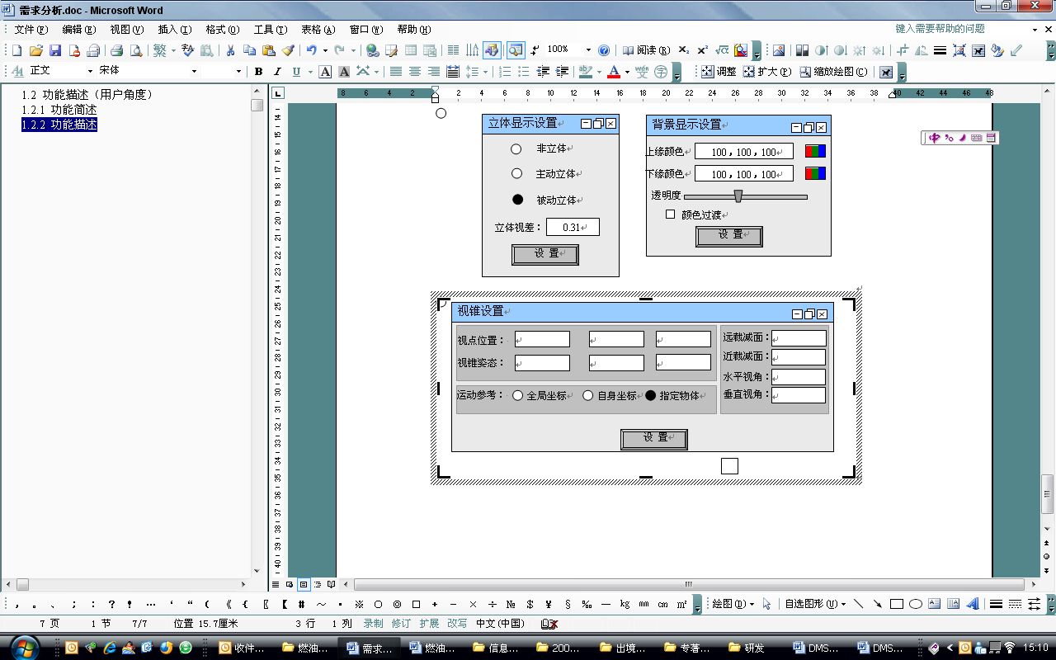
视锥设置
视点位置：
1.56
放 弃
视锥姿态：
1.87
6.14
0.00
1.00
0.00
远裁减面：
近裁减面：
水平视角：
垂直视角：
500
10
20
30
运动参考：
全局坐标
自身坐标
指定物体
x
y
z
h
p
r
设 置
图1 视锥设置对话框
1.87, 200.45, -45.76
所选参考物体中心：
背景设置
打开背景设置对话框，设置颜色、透明度
- 用户点击该菜单项
- 打开“背景设置”对话框（见图3）
- 用户设置视背景的上缘、下缘颜色，选择时候过渡
- 用户点击“确定”按钮，系统使用用户的输入设置视锥；用户点击“放弃”按钮则放弃用户的设置。

